1
2/09/2022
Bionexo
RESULTADO – TOMADA DE PREÇO
N° 2022108TP21070HEMU
O Instituto de Gestão e Humanização – IGH, entidade de direito privado e sem fins
lucrativos, classificado como Organização Social, vem tornar público o resultado da
Tomada de Preços, com a finalidade de adquirir bens, insumos e serviços para o
HEMU - Hospital Estadual da Mulher, com endereço à Rua R-7, S/N, Setor Oeste,
Goiânia, CEP: 74.125-090
Bionexo do Brasil Ltda
Relatório emitido em 12/09/2022 12:41
Goiânia/GO, 12 de setembro de 2022.
Comprador
IGH - Hospital Materno Infantil (11.858.570/0002-14)
AV. PERIMETRAL, ESQUINA C/ RUA R7, SN - SETOR COIMBRA - GOIÂNIA, GO CEP: 74.530-020
Relação de Itens (Confirmação)
Pedido de Cotação : 235951163
COTAÇÃO Nº 21070 - MATERIAL DESCARTÁVEL- HEMU AGOSTO 2022
Frete Próprio
Observações: *PAGAMENTO: Somente a prazo e por meio de depósito em conta PJ do fornecedor. *FRETE: Só serão aceitas
propostas com frete CIF e para entrega no endereço: RUA R7 C/ AV PERIMETRAL, SETOR COIMBRA, Goiânia/GO CEP:
7
4.530-020, dia e horário especificado. *CERTIDÕES: As Certidões Municipal, Estadual de Goiás, Federal, FGTS e Trabalhista
devem estar regulares desde a data da emissão da proposta até a data do pagamento. *REGULAMENTO: O processo de
compras obedecerá ao Regulamento de Compras do IGH, prevalecendo este em relação a estes termos em caso de
divergência.
Tipo de Cotação: Cotação Normal
Fornecedor : Todos os Fornecedores
Data de Confirmação : Todas
Validade Condições
Faturamento Prazo de
Fornecedor
da
de
Frete
Observações
Mínimo
Entrega
Proposta Pagamento
Hospfar Industria e
Comercio de Produtos
Hospitalares SA
BRASÍLIA - DF
Web Services Hospfar - (61)
A HOSPFAR garante preço por 03 (três) dias úteis
após o fechamento da cotação. Agradecemos a
oportunidade de poder ofertar nossos produtos e
serviços. Nosso objetivo é garantir qualidade e
segurança em toda a nossa cadeia de distribuição.
3
0 ddl -
1 dias após
confirmação
1
R$ 300,0000
23/08/2022
Depósito
Bancário
CIF
3
403-3500
televendas@hospfar.com.br
Mais informações
Moderna Papelaria Eirele
GOIÂNIA - GO
Gisele Pessoa Cruz - (62) 9916-
5 dias após
confirmação
2
3
R$ 100,0000
29/08/2022
20/08/2022
30 ddl
30 ddl
CIF
CIF
null
null
6
9249
papelaria.moderna@yahoo.com
Mais informações
PULIRE VILA COMERCIO
DE DESCARTAVEIS EIRELI
DUQUE DE CAXIAS - RJ
Beatriz Nunes - null
4 dias após
confirmação
R$ 1.000,0000
vendas12@pulire.com.br
Mais informações
R2 Comercio E Serviços
Eireli
GOIÂNIA - GO
MARCOS EDUARDO ROCHA -
(62) 3988-0015
5
dias após
30 ddl -
Boleto
4
R$ 300,0000
20/08/2022
CIF
null
confirmação
R2COMERCIOGO@GMAIL.COM
Mais informações
Programação
de Entrega
Preço
Unitário
Valor
Total
Produto
Código
Fabricante Embalagem Fornecedor Comentário Justificativa
Brasíndice Rent(R$) Quantidade
Usuário
CAIXA P/ DESCARTE
MATERIAL PERFURO
CORTANTE 7.0 L ->
DEVERA CONTER O
SACO PROTETOR.
COMPATIVEL COM
SUPORTES DAS
MARCAS
;CIRÚRGICA
FERNANDES
NÃO ATINGE
FATURAMENTO
MÍNIMO.
FORNECEDOR
RGR
COMÉRCIO
NÃO ATINGE
FATURAMENTO
MÍNIMO.
Rosana De
Oliveira
Moura
Hospfar
Industria e
Comercio de
Produtos
CAIXA
COLETORA
PREF ECO 7L
CX/20UND
R$
4,3050
R$
86,1000
2
448
-
FLEXPELL
CX/20UND
R$ 0,0000
20 Unidade
26/08/2022
Hospitalares SA
0
9:26
DESCARPACK E
GRANDESC. -
UNIDADE
CAIXA P/ DESCARTE
MATERIAL
PERFUROCORTANTE
Rosana De
Oliveira
Moura
13 LITROS ->
Hospfar
Industria e
PCT/20UND Comercio de
Produtos
CAIXA
COLETORA
PERF ECO
13L
DEVERÁ CONTER O
R$
,9155
R$
294,9300
3
SACO PROTETOR. 10079
COMPATÍVEL COM
SUPORTES DAS
MARCAS
-
FLEXPELL
-
R$ 0,0000
60 Unidade
4
2
6/08/2022
09:26
Hospitalares SA CX/20UND
DESCARPACK E
GRANDESC.
Total
Parcial:
R$
381,0300
8
0.0
https://bionexo.bionexo.com/jsp/RelatPDC/relat_adjudica.jsp
1/3
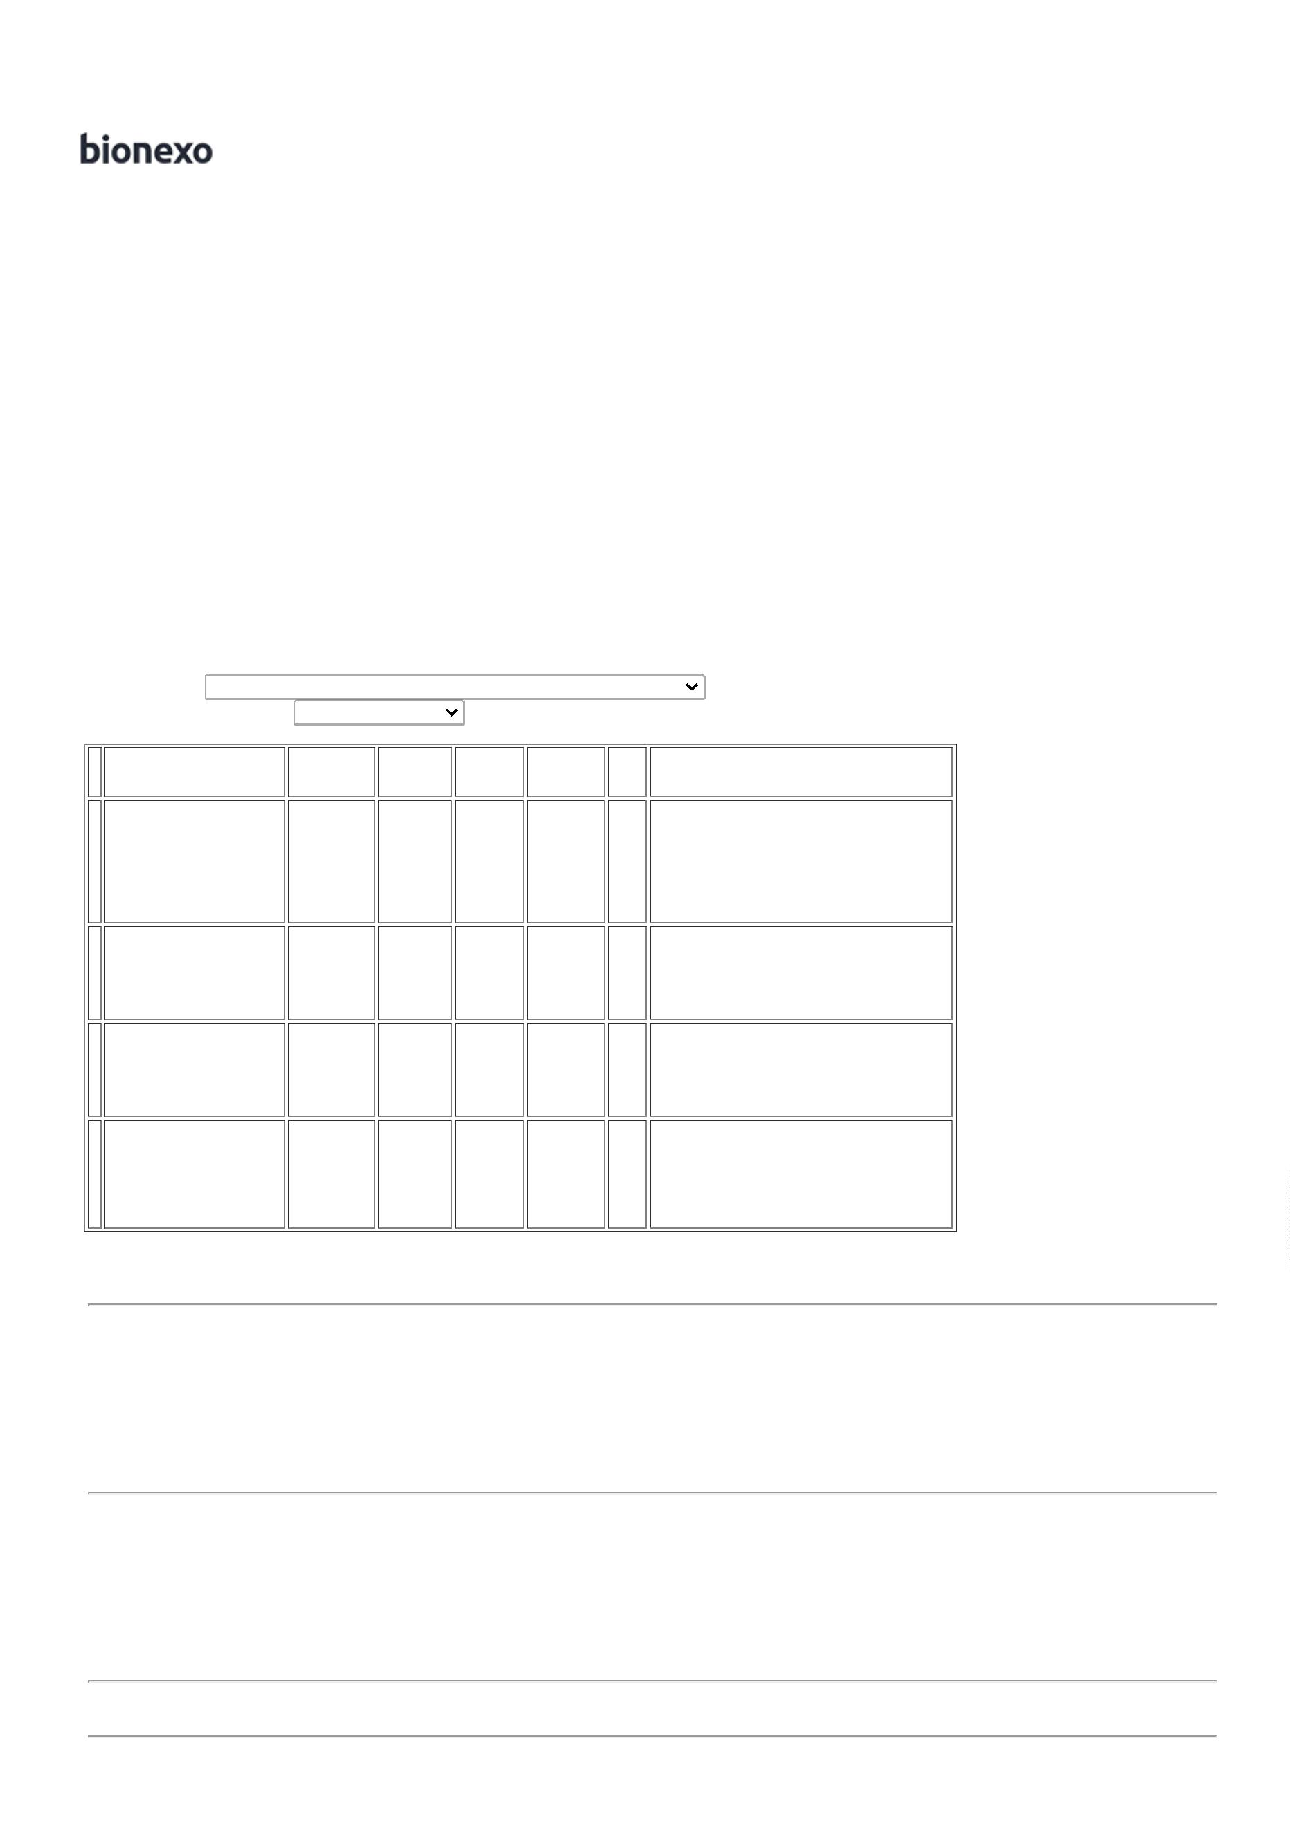

1
2/09/2022
Bionexo
Total de Itens da Cotação: 13
Total de Itens Impressos: 2
Programação
de Entrega
Preço
Unitário
Valor
Total
Produto
Código
Fabricante Embalagem Fornecedor Comentário Justificativa
Brasíndice Rent(R$) Quantidade
Usuário
Rosana De
Oliveira
Moura
-
BOBINA
SACO PLASTICO EM
BOBINA PICOTADO 42560
PICOTADA 6,5 X
10,5 CM
TRANSPARENTE
Moderna
Papelaria Eirele
R$
210,0000
R$
6
-
1
null
-
R$ 0,0000
5 Rolo
1.050,0000
6
X10 - ROLO
2
6/08/2022
09:26
-
samys
Total
Parcial:
R$
5
.0
1.050,0000
Total de Itens da Cotação: 13
Total de Itens Impressos: 1
Programação
de Entrega
Preço
Unitário
Valor
Total
Produto
Código
Fabricante Embalagem Fornecedor Comentário Justificativa
Brasíndice Rent(R$) Quantidade
Usuário
BOBINA PLASTICA
PICOTADA TRANSP
Rosana De
Oliveira
Moura
BOBINA
PICOTADA
30X40 -
UNIPLAST -
UNIPLAST
3
0X40 CONTENDO
PULIRE VILA
COMERCIO DE
DESCARTAVEIS
EIRELI
5
00 UNIDADES POR
BOBINA NO
MATERIAL
R$
24,7000
R$
1
39940
-
UNIDADE
null
-
R$ 0,0000
60 Rolo
1.482,0000
26/08/2022
09:26
POLIETILENO -
ROLO
;
FORNECEDOR
RGR
COMÉRCIO
NÃO ATINGE
FATURAMENTO
MÍNIMO.
FORNECEDOR 21,5000
CIRÚRGICA
FERNANDES
Rosana De
Oliveira
Moura
SUPORTE
SUPORTE P/
COLETOR DE
PERFUROCORTANTE
PULIRE VILA
COMERCIO DE
DESCARTAVEIS
EIRELI
COLETOR 13 LT
DESCARPACK -
DESCARPACK -
DESCARPACK
R$
R$
215,0000
12
16246
-
UNIDADE
null
R$ 0,0000
10 Unidade
1
3 LITROS
26/08/2022
09:26
NÃO ATINGE
FATURAMENTO
MÍNIMO.
SUPORTE P/
COLETOR DE
PERFUROCORTANTE
LTS -> SUPORTE
DE PAREDE P/
COLETOR DE
Rosana De
Oliveira
Moura
SUPORTE P
COLETOR 7 LTS
DESCARPACK -
DESCARPACK -
DESCARPACK
;RGR
COMÉRCIO
NÃO ATINGE
FATURAMENTO
MÍNIMO
PULIRE VILA
COMERCIO DE
DESCARTAVEIS
EIRELI
7
R$
27,0000
R$
270,0000
13
17895
-
UNIDADE
null
R$ 0,0000
10 Unidade
26/08/2022
PERFUROCORTANTE
7 LTS NA COR
0
9:26
BRANCA. - UNIDADE
Total
Parcial:
R$
8
0.0
1.967,0000
Total de Itens da Cotação: 13
Total de Itens Impressos: 3
Programação
de Entrega
Preço
Unitário
Valor
Total
Produto
Código
Fabricante Embalagem Fornecedor Comentário Justificativa
Brasíndice Rent(R$) Quantidade
Usuário
Rosana De
Oliveira
Moura
SACO PLASTICO
LISO
40X60X0.10 -
KG - EMPLAV -
EMPLAV
SACO PLASTICO
0X60 CM PC 1 KG
R2 Comercio E
Serviços Eireli
R$
21,4800
R$
859,2000
4
37680
-
-
KG
null
null
-
-
R$ 0,0000
40 Unidade
4
2
6/08/2022
09:26
SACO PLASTICO EM
BOBINA PICOTADO
BOBINA
PLASTICA
PICOTADA
Rosana De
Oliveira
Moura
4
0X60CM
CONTENDO 500
UNIDADES POR
BOBINA NO
MATERIAL
POLIETILENO.
R2 Comercio E
Serviços Eireli
R$
38,9000
R$
5
40409
TRANSPARENTE
ROLO
R$ 0,0000
30 Rolo
1.167,0000
4
0X60 - GOOD
26/08/2022
09:26
ROLL - GOOD
ROLL
SACO PLASTICO
TRANSP. 15X30CM -
Rosana De
Oliveira
Moura
>
TRANSPARENTE ;
ALTERAÇÃO NA
MEDIDA DE 15X29
PARA 15X30
PADRÃO ABNT -
(KILO)
SACO PLASTICO
15X30CM - KG -
EMPLAV -
R2 Comercio E
Serviços Eireli
R$
21,4800
R$
7
8734
-
KG
null
-
R$ 0,0000
60 Unidade
1.288,8000
EMPLAV
26/08/2022
09:26
SACO PLASTICO
TRANSP. 20X30CM -
SACO PLASTICO
ZIP TRANSP.
Rosana De
Oliveira
Moura
>
SACO PLASTICO
2
0X28CM
R2 Comercio E
Serviços Eireli
R$
21,5000
R$
322,5000
8
9
TRANSPARENTE 20 2741
X 30 - FECHO
HERMETICO -
-
-
pacote
null
null
-
-
R$ 0,0000
R$ 0,0000
15 Unidade
10 Unidade
FECHO
HERMETICO -
TALGE - TALGE
26/08/2022
09:26
(KILO)
SACO PLASTICO
TRANSP. 25X35 ->
SACO PLASTICO
Rosana De
Oliveira
Moura
SACO PLASTICO
LISO 25X35 - KG
- EMPLAV -
R2 Comercio E
Serviços Eireli
R$
21,4800
R$
214,8000
26308
KG
TRANSPARENTE
ESPESSURA MEDIA
EMPLAV
26/08/2022
09:26
25 X 35 - UNIDADE
https://bionexo.bionexo.com/jsp/RelatPDC/relat_adjudica.jsp
2/3

1
2/09/2022
Bionexo
Rosana De
Oliveira
Moura
SACO PLASTICO
SACO PLASTICO
50X80
TRANSPARENTE.
- PLASFIL -
PLASFIL
TRANSP.
50X80X12CM -> -
REFORCADO - (
KILO )
R2 Comercio E
Serviços Eireli
R$
21,4800
R$
214,8000
1
0
1
4097
1569
-
-
PACOTE
PACOTE
null
null
-
-
R$ 0,0000
R$ 0,0000
10 Unidade
30 Unidade
2
6/08/2022
09:26
SACO PLASTICO
ZIP
TRANSPARENTE
30 X 40CM
FECHO
HERMETICO -
TALGE - TALGE
Rosana De
Oliveira
Moura
SACO PLASTICO
TRANSPARENTE 30
X 40CM -> FECHO
HERMETICO -( KILO
)
R2 Comercio E
Serviços Eireli
R$
21,4800
R$
644,4000
1
2
6/08/2022
09:26
Total
Parcial:
R$
1
3
95.0
60.0
4.711,5000
Total de Itens da Cotação: 13
Total de Itens Impressos: 7
Total
Geral:
R$
8.109,5300
Clique aqui para geração de relatório completo com quebra de página
https://bionexo.bionexo.com/jsp/RelatPDC/relat_adjudica.jsp
3/3

